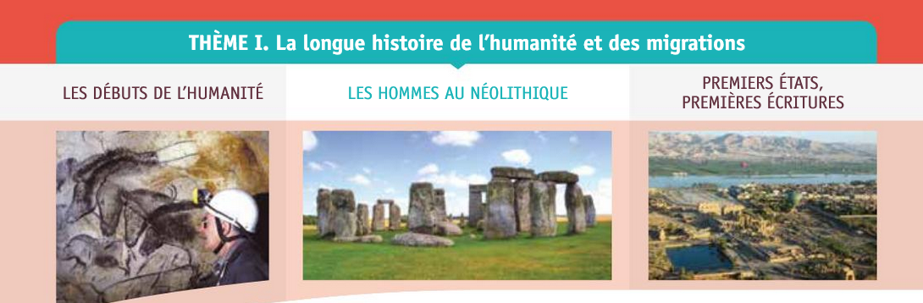

Dans ce chapitre, je vais :
- Expliquer comment les hommes domestiquent les animaux et cultivent les plantes.
- Décrire l’apparition des premiers villages et de nouveaux métiers.
- Raconter le mode de vie et les croyances des hommes au Néolithque.

Les compétences que je travaille :
- Je situe dans le temps.
- Je me pose des questions et je fais des hypothèses
- Je connais et j’utilise le vocabulaire adapté.
- J’utilise un document.

Question : Comment vivent les hommes du Néolithique ?
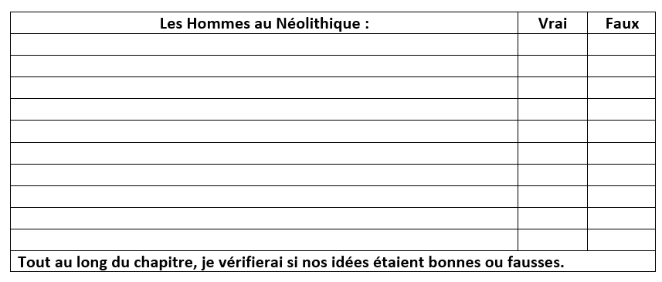
I) Les premiers agriculteurs et éleveurs.

 | Leurs activités | Leurs outils | Leur habitat
Document 1 | Agriculture  Artisanat  Domestication des animaux | Faucille  Meule  Hache en bois | Village  Maisons robustes
Document 2 | Artisanat :  Confection de vases, de panier en osier | Panier en osier  Meule  Hache en bois  Faucille
Document 3 | Domestication des animaux. Exemple : loup, chat sauvage,  Le bezoar, l’auroch |  | Enclos, parc à animaux dans le village.

A partir de 10 000 ans avant JC, les hommes pratiquent l’agriculture et domestiquent des animaux. Ils se sédentarisent. Ils vivent dans des villages.
La sédentarisation : le fait de devenir sédentaire, c’est-à-dire de se fixer quelque part pour y vivre longtemps. Etre sédentaire est le contraire d’être nomade.
La domestication : Le fait d’apprivoiser un animal sauvage.
Exemple : le loup devient un chien, un auroch devient un bœuf.
Les outils sont de plus en plus perfectionnés. L’artisanat apparait. Les hommes se spécialisent dans certains métiers. Exemple : le polissage de la pierre, le tissage, la céramique.
L’artisanat : La fabrication d’objet avec ses mains.
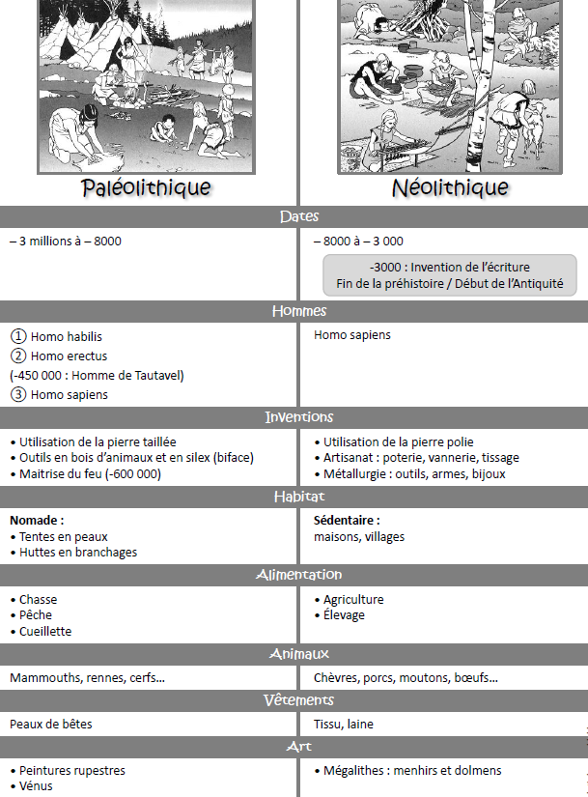

II) L’art au Néolithique
La figure humaine apparait dans l’art, pour représenter par exemple des divinités. Les Hommes du Néolithique édifient des mégalithes. Les historiens pensent que c’est pour honorer leurs divinités.
Un mégalithe : un monument de grosses pierres (menhir, dolmen, alignement de pierres).
Des divinités sont également représentées sur les céramiques.
La céramique : fabrication d’objets en terre cuite.

III) Les croyances au Néolithique.
Les hommes du Néolithique apportent une grande attention à leurs morts. Certaines tombes possèdent beaucoup de bijoux dans le but de montrer l’importance du défunt. Les tombes sont regroupées pour être ainsi mieux protégées. On appelle ce groupement une nécropole.

